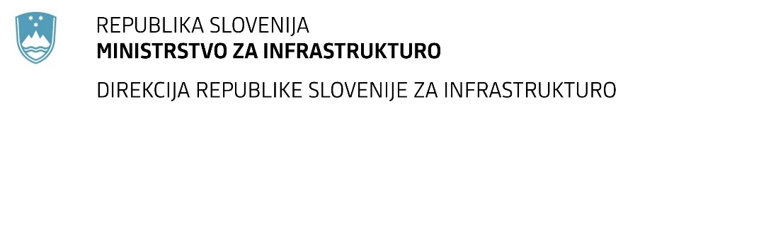

Številka: | 43001-410/2020-01 |  | oznaka naročila: | D-123/20 G
Datum: | 22.12.2020 |  | MFERAC: | 2431-20-001528/0

SPREMEMBA ROKA ODDAJE IN ODPIRANJA PONUDB
za oddajo javnega naročila

Nadomestna gradnja mostu čez Lahovnico v Jurkloštru (CE0046) RT-933/1193 v km 11,420

Obvestilo o spremembi razpisne dokumentacije je objavljeno na "Portalu javnih naročil" in na naročnikovi spletni strani.

Obrazložitev sprememb:
Rok za oddajo ponudb: 02.02.2021 ob 11:00
Odpiranje ponudb: 02.02.2021 ob 11:01

Rok za sprejemanje ponudnikovih vprašanj: 26.1.2021 do 12:00

Garancija za resnost ponudbe velja na prvotno predviden rok za odpiranje ponudb.

Spremembe so sestavni del razpisne dokumentacije in jih je potrebno upoštevati pri pripravi ponudbe.

